|  |  |  |
| --- | --- | --- |
| ,  **МЭРИЯ**  **города Новосибирска** | ***ИНФОРМАЦИОННО-АНАЛИТИЧЕСКОЕ Управление*** |  |

# Анализ результатов экспресс-опроса

# «Дороги Новосибирска: ваша оценка?»

С 17 по 28 апреля 2017 года на муниципальном портале города Новосибирска (http://poll.novo-sibirsk.ru/quiz.aspx?quiz=81) проведён экспресс-опрос с целью выяснить, **как горожане** **оценивают состояние дорог Новосибирска сегодня**.

Всего в опросе приняло участие 4609 респондентов (Приложение 1), из них 60,4% мужчин и 39,6% женщин. Среди участников опроса преимущественно люди с высшим образованием – 76,9%, среднетехническое образование имеют 10,6%, среднее образование – 8%, студенты и учащиеся – 4,5%.

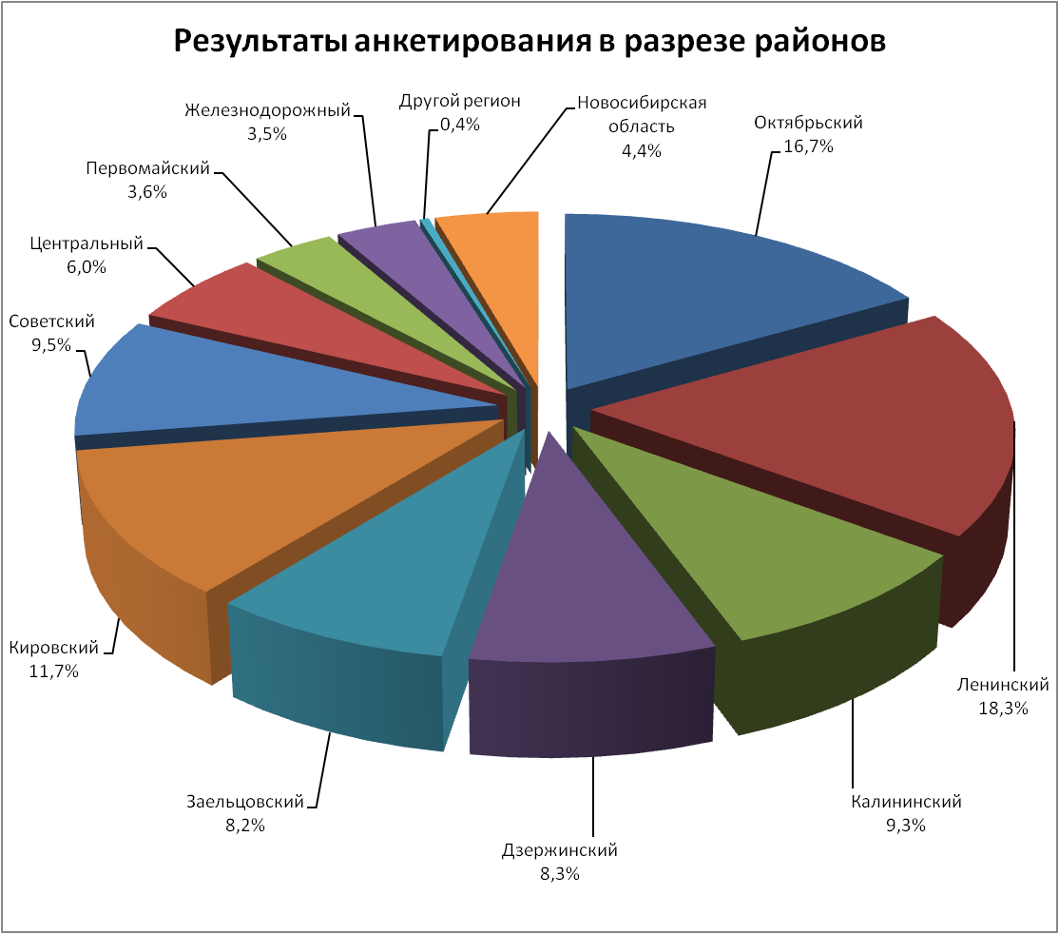

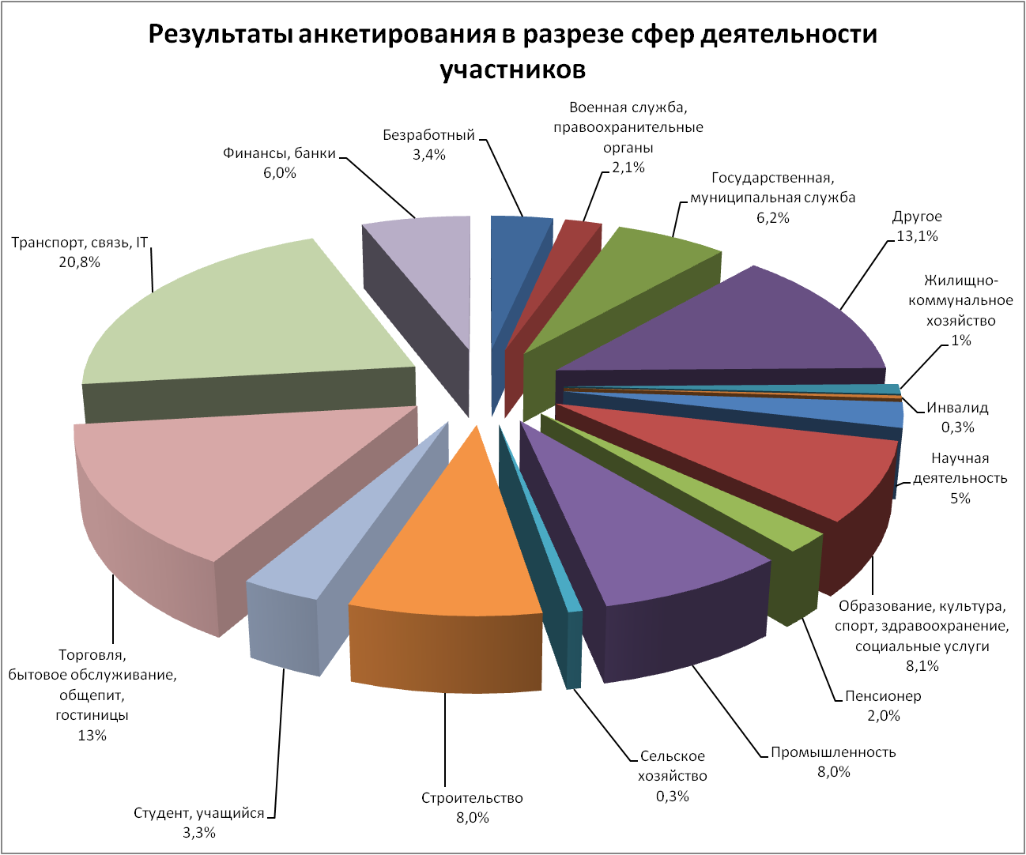

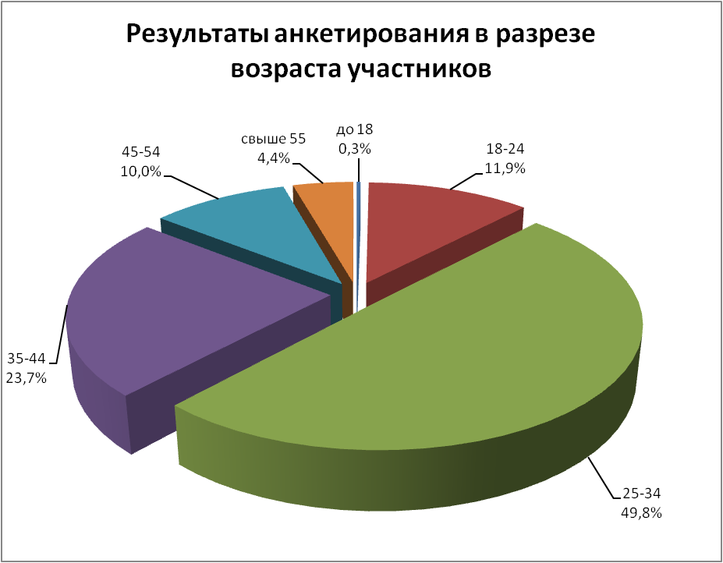

Среди жителей города, принявших участие в опросе, только **2,7% в целом *удовлетворены*** *качеством дорожного покрытия автомобильных дорог Новосибирска* (0,3% – удовлетворены, 2,4% – скорее удовлетворены); **97,1 % респондентов в целом *не удовлетворены***(81,4% – не удовлетворены, 15,7% – скорее не удовлетворены).

*Наличием и качеством дорожной разметки автомобильных дорог Новосибирска* ***удовлетворены* 9,3%** респондентов (1,5% – удовлетворены, 7,8% – скорее удовлетворены); **90,1% респондентов *не удовлетворены***(69,5% – не удовлетворены, 20,6% – скорее не удовлетворены).

Участников опроса, ***удовлетворенных*** *качеством зимнего содержания дорог,* – **17%** (2,1% – удовлетворены, 14,8% – скорее удовлетворены); **82,4% респондентов *не удовлетворены***(58,5% – не удовлетворены, 23,8% – скорее не удовлетворены).

Среди жителей города – участников опроса, почти 40% оценивают *аварийную опасность дорожной сети Новосибирска как соответствующую среднему уровню по России*; ещё 16,9% респондентов – *как ниже среднего уровня*; а 28,8% участников считают, что *аварийная опасность* *выше среднего уровня по России.*

Значительная часть респондентов (80,4%) ***не согласна*** с тем, *что в Новосибирске достаточно необходимых развязок, мостов и пр.*, и лишь 13,7% опрошенных имеют противоположное мнение.

Еще более внушительная часть респондентов (93,4%) ***не согласны*** с тем, *что в Новосибирске достаточно мест для парковки.*

Чуть более половины респондентов (53,4%) ***согласны*** с тем, *что выделенных полос для общественного транспорта на дорогах города достаточно*, одна треть горожан (32,3%) считает, что таких полос *не достаточно*, 14,3 % – *затруднились с ответом*.

При ответе на вопрос *«Какими въездами/выездами из города вы пользуетесь чаще всего?»*, наибольшее количество респондентов (53,8%) отдали свое предпочтение ответу ***Барнаул, Ташанта****: Бердское шоссе*; второе по значимости направление выезда из города – ***Ордынское, Павлодар****: Хилокская, Троллейная, Петухова* (35,3%); третье – ***Ленинск-Кузнецкий****: Гусинобродское шоссе* (34,6%). Наименьшей популярностью среди опрошенных пользуется выезд из города в направлении ***Колывань****: Станционная, 2-ая Станционная* (23,2%); *затруднились с ответом* – 5,6%.

По мнению респондентов наименее удовлетворительным является состояние выездов из города в направлении ***Ордынское, Павлодар****: Хилокская, Троллейная, Петухова* (30,7%); затем – ***Ленинск-Кузнецкий****: Гусинобродское шоссе* (24,5%) и ***Кемерово, Томск, Иркутск****: Богдана Хмельницкого, Тайгинская* (18,7%). Треть участников опроса (33,1%) *затруднились с ответом*.

Наиболее удовлетворительным согласно данным опроса является состояние выезда из города в направлении ***Барнаул, Ташанта****: Бердское шоссе* (23,6%). Почти половина участников опроса (46,8%) *затруднились с ответом*.

Начальник отдела социологии Т. Ю. Шилина

2274904

Приложение 1

